中国铁矿石价格指数（CIOPI）

中国钢铁工业协会 2014年12月3日印发

一、进口铁矿石价格（OPI）

12月3日，**直接进口**铁矿石62%品位干基粉矿到岸价格为69.29美元/吨，环比每吨上升0.14美元，升幅为0.20%；当月平均价格为69.33美元/吨。

12月3日，**现货贸易**进口铁矿石62%品位干基粉矿人民币含税价格为535.30元/吨，环比每吨上升1.39元，升幅为0.26%，当月平均价格为535.06元/吨。

12月3日，**直接进口**铁矿石58%品位干基粉矿到岸价格为61.43元/吨，环比每吨上升0.39美元，升幅为0.64%；当月平均价格为61.34美元/吨。

12月3日，**现货贸易**进口铁矿石 58%品位干基粉矿人民币含税价格为466.29元/吨，环比每吨上升1.74元，升幅为0.37%，当月平均价格为465.55元/吨。

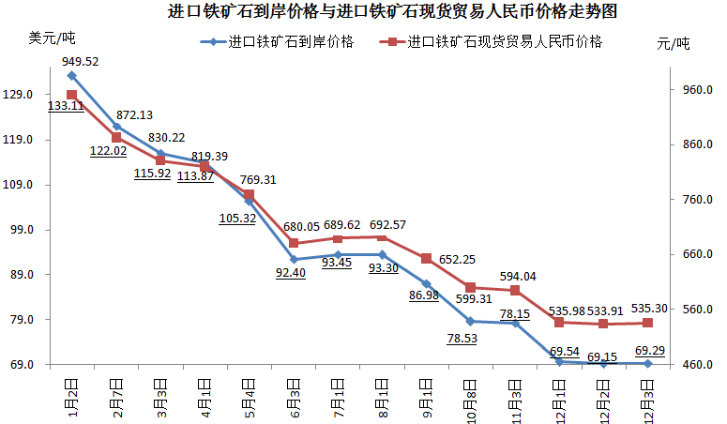

二、国产铁矿石价格

12月3日，国产铁矿石62%品位干基铁精矿含税价格为649.36元/吨，环比持平。比进口铁矿石高114.06元/吨，升高幅度为21.31%；当月平均价格为649.36元/吨，比进口铁矿石高114.30元/吨，升高幅度为21.36%。

12月3日，国产铁矿石65%品位干基铁精矿含税价格为717.80元/吨，环比持平，当月平均价格为717.80元/吨。

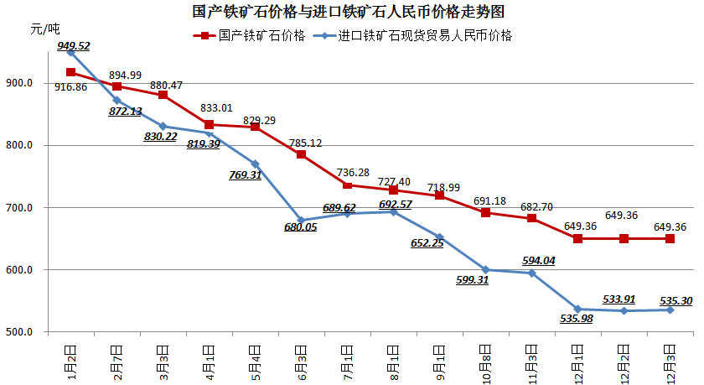

三、中国铁矿石价格指数（CIOPI）

12月3日，中国铁矿石价格指数（CIOPI）255.23点，环比上升0.36点，升幅为0.14%。其中：国产铁矿石价格指数为252.36点，环比持平；进口铁矿石价格指数为256.53点，环比上升0.52点，升幅为0.20%。

